- PROGRAMA EXTRAORDINARIAS
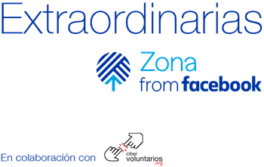
Queremos facer visible o teu negocio local a nivel global en base á capacidade de innovación, creación de economía local e escalabilidade.
Programa adxudicado á Axencia de Colocación de Mos, e coordinado pola Fundación Cibervoluntarios xunto con Zona from Facebook.
Este programa ten como obxectivo principal formar na transformación dixital a 1.500 mulleres emprendedoras de zonas rurais en toda España, co fin de potenciar ideas e negocios activos que están a xerar valor e economía local para impulsalo a nivel global.
A formación é presencial, e ten unha duración de 6 horas repartidas en dúas sesións.
O contido do taller serán competencias de márketing dixital, design thinking, branding dixital e ferramentas tecnolóxicas de xestión e innovación.
Compleméntase con formación en liña para todas as participantes que o desexen.
E ademais entre as participantes seleccionaranse ás 10 mellores iniciativas para ser parte dun programa de mentoring en procesos de transformación dixital en Zona from Facebook, en Madrid, así como apoio na súa expansión e sustentabilidade.
A formación está prevista realizala na Axencia de Colocación de Mos, Avda Peinador, 39, Mos, os días 25 e 26 de xuño, de 10:00 a 13:00 h.

